
（改定版）京都市避難所運営マニュアル（ひな形）
平成24年10月策定（令和8年3月改定）
○○学区
避難所運営マニュアル
○○学区避難所運営協議会

基本方針

1. 避難所開設・運営の基本方針
水害・土砂災害時
○○小学校
（指定緊急避難場所）

地震時
○○小学校、○○中学校
（指定避難所）

1. 災害時は、一人一人が自分の“いのち”を守ることを基本とします。大切なのは難を避けること。避難所避難だけでなく、在宅避難を含む分散避難を適切に選択し、災害時は迷わず避難することを地域で共有します。
2. 避難所は、地域コミュニティと集まった避難者みんなの協力による、開設・運営を目指します。
3. 避難所は、在宅避難者をはじめ、すべての地域住民にとっての支援拠点と考え、支援に取り組みます。
4. スフィア基準や男女共同参画をはじめとした多様な視点をもとに、様々な人々が運営に携わるすべての人にやさしい避難所づくりを目指します。

本編
P.1～4

開設・運営の流れ
2. 避難から避難所の開設・運営撤収までの流れ

学区内の避難所
避難所 | ○○小学校 | ○○中学校
指定避難所 | ◎ | ◎
指定緊急避難場所 | ◎
（中核避難所） | ◎
（サテライト避難所） |  | ◎

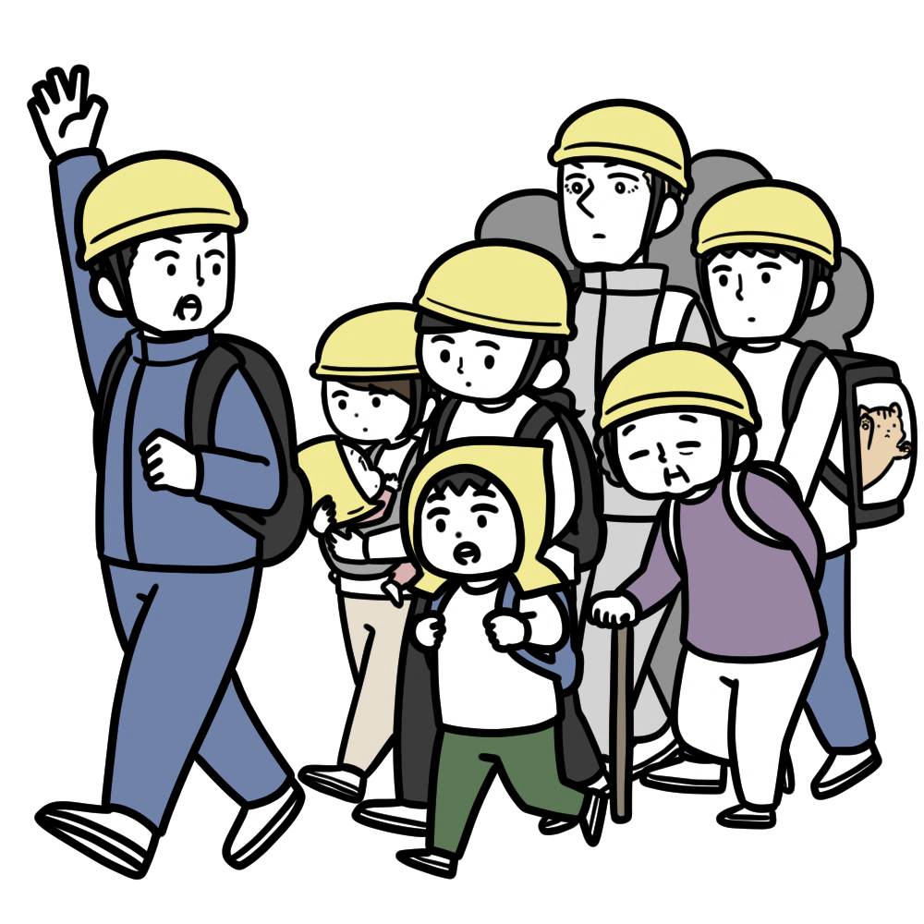
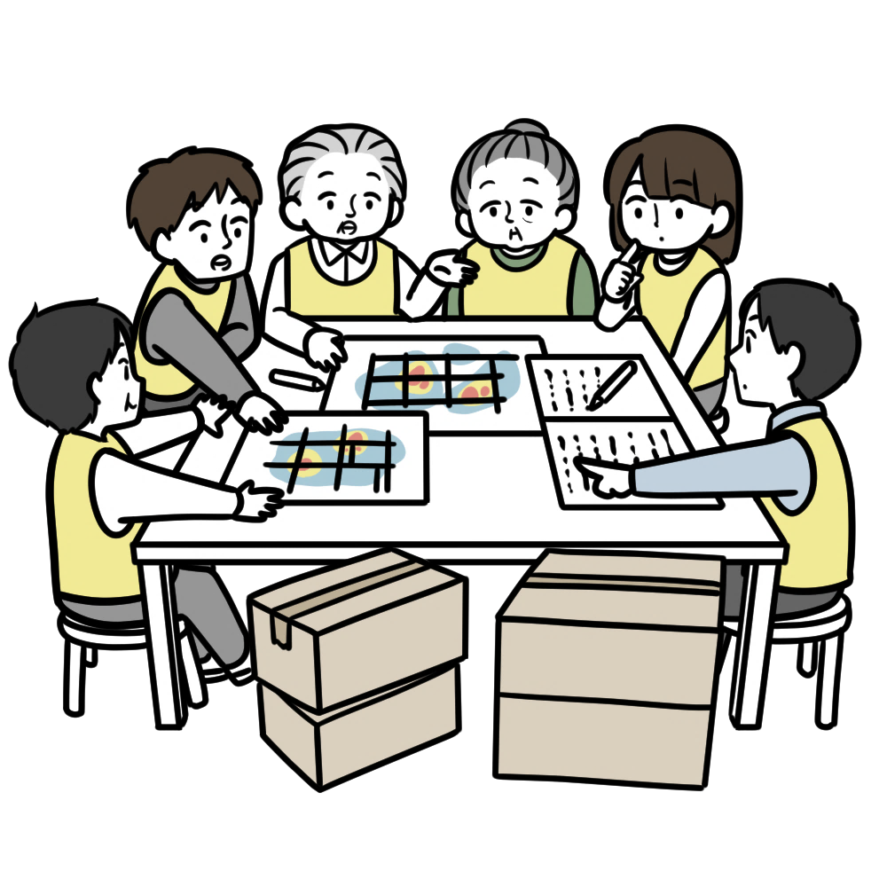
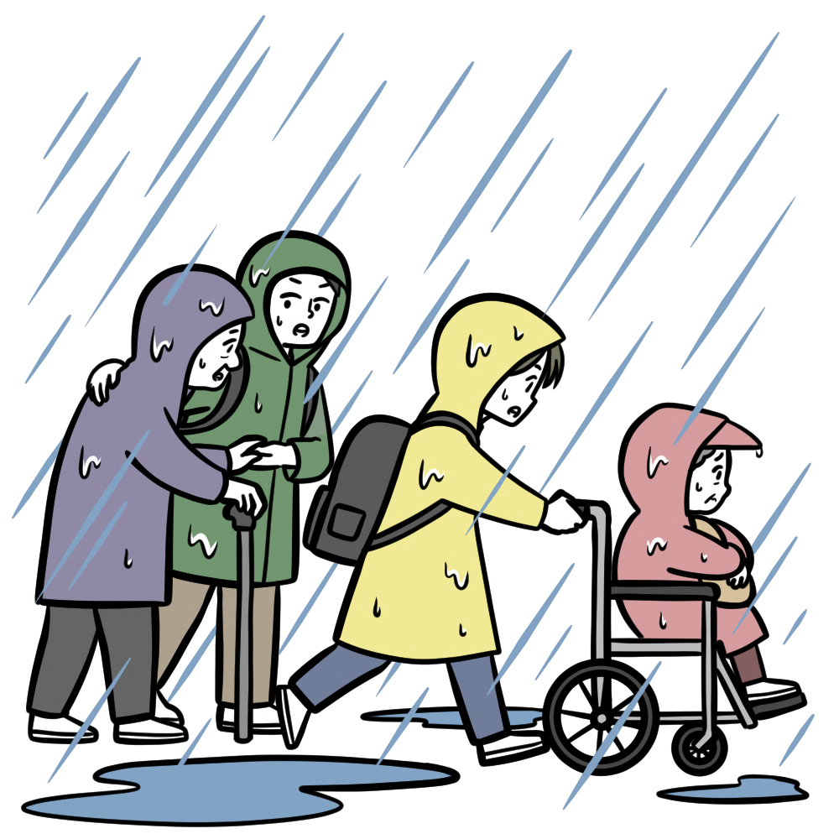
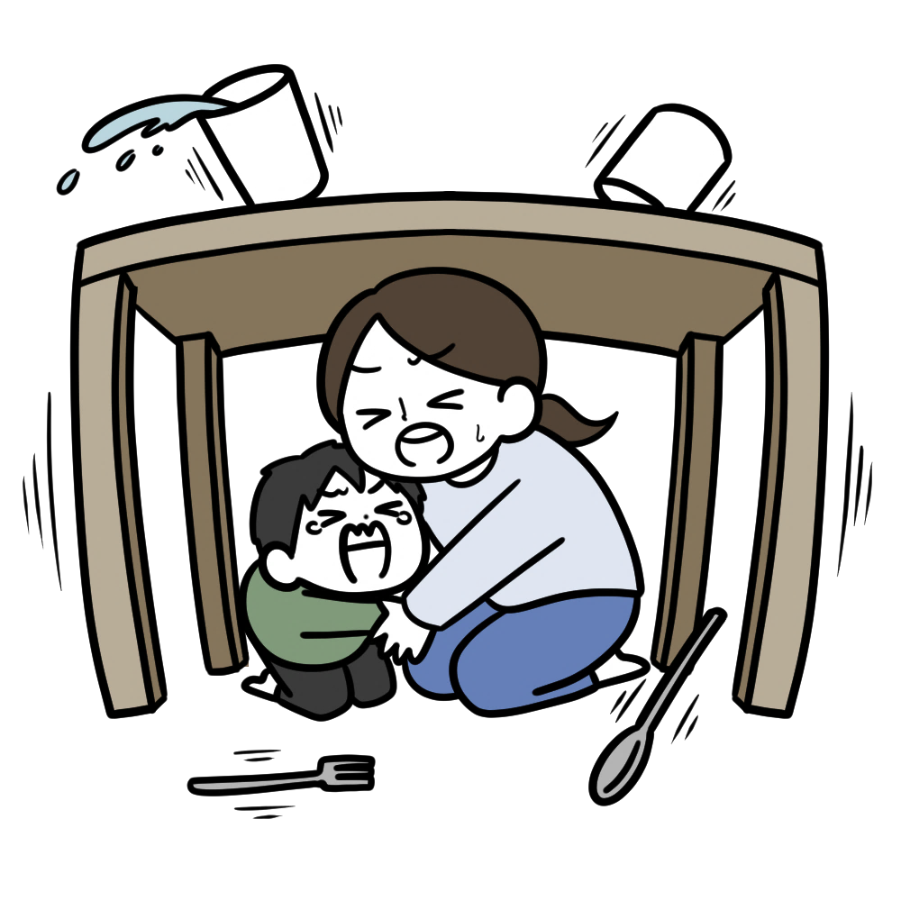
指定緊急避難場所 ○○小学校 の運営～指定避難所の運営
水害・土砂災害時
地震時
避難情報解除
高齢者等避難の発令

指定緊急避難場所運営～指定避難所の運営

統合・閉鎖
地震発生
指定避難所
○○中学校
○○小学校 の運営
発災直後（混乱期）
安定期
身の安全の確保
開錠・レイアウト
運営の安定化
～3分
地域の集合場所に集合
30分
開設・受付
3時間
運営体制づくり
3日間
統合・閉鎖
3週間～
高齢者等避難
２
警戒
レベル
３ 高齢者等避難
警戒
レベル
４ 避難指示
警戒
レベル
５ 緊急安全確保
警戒
レベル
避難指示
の発令
避難
避難情報の発令予告
避難
- 空調設備のある部屋等を活用し、受付、本部、避難者数に応じた最小限の居住スペースを確保する簡易な開設
開錠・開設
（簡易レイアウト※）
追加設営・運営
（通常レイアウト）

受付開始
（避難者数把握
(名簿づくり等)）

本編
P.5

（参照：京都市消防局「自主防災会 防災行動マニュアルガイドライン」）
3. 避難所開設準備・開設
避難所開設

0
避難所（緊急避難場所）開設の流れ
本編
P.10～13
（P.12 安全点検チェックリスト）
災害時、地域が主体となって避難所（緊急避難場所）を開錠し、受入準備、レイアウトづくりを進めて避難所（緊急避難場所）を開設します。
チェック

地震時と水害・土砂災害時の避難所（緊急避難場所）開設の判断

原則必要な場合（地域にとどまっていることが危険、あるいは不安であると判断した場合、避難者がいる場合）

避難指示、高齢者等避難発令時
（区本部長から緊急避難場所として開設の要請があった場合）

- 地震
- 水害・土砂災害

開設の流れ
（～24時間）
チェック

原則、鍵保管者が避難所（緊急避難場所）にかけつけ、必要な箇所を開錠
1
準備のための開錠 ｜避難所開設準備の第一歩。開錠はすばやく！
開錠
受入準備
レイアウト
開設・受付開始

鍵保管者

 |  | 役職 | 氏名 | 連絡先
門扉 | Ａ | 例）自主防災会会長
門扉 | Ｂ | 例）消防分団長
門扉 | Ｃ | 例）自治連合会役員
門扉 | Ｄ | 例）体育振興会役員
体育館 | Ｅ
その他 | Ｆ

資料編
参考資料（P.6）
⑤避難所開設セットの使い方

POINT
アクションカード（災害発生時、最初に避難所に到着した人が行うべき手順を具体的に示した、誰でも対応できる初動マニュアル）を作成することを検討しましょう。
アクションカードを活用する場合は、あらかじめ避難所開設セットに入れて保管しましょう。

受入準備｜いち早く安全確認して使用できる場所を確保しよう！
チェック

安全点検チェックリストに基づいて、建物自体が使用可能か確認
2
チェック

避難所開設セットの活用（アクションカードの活用）
資料編
参考資料(P.8)
⑥アクションカードの活用

レイアウトづくり｜あらかじめきちんとレイアウトすることが混乱をなくします！
避難所開設
チェック

感染症の拡大防止には、適切な受付と隔離、消毒等
3
チェック

発災当初は避難者の安全確保のために受入れを優先します
① まずは、通路の確保
② 自治会等、地域コミュニティごとに居住スペースを分ける
③ 配慮が必要な方は、通路側等トイレに行きやすいところを優先的に確保
④ 盲導犬等の身体障害者補助犬が必要な方のスペースを優先的に確保
⑤ 間仕切りで世帯ごとにプライバシーを確保

チェック

避難所運営が、落ち着いた段階で、１人当たり３.５㎡の居住スペースとなるようあらかじめ決めたレイアウトにしましょう

チェック

受入時のレイアウト
(例)
通路
ステージ
物資スペース
受付・
相談受付ｺｰﾅｰ
入 口

配置図

掲示板

掲示板
居住スペース
女性
更衣室
女性
トイレ
居住スペース
居住スペース
居住スペース
- 出入口等にスロープ配置
- トイレの目隠し等にも配慮
- トイレ・物干し場・更衣室・休養スペース・入浴設備は、男女別に設置し、昼夜問わず安全に安心して利用できるよう配慮
- 巡回等により防犯・防火対応。巡回は男女ペアで、女性や子どもが、人目のない所やトイレ等に一人で行かないよう注意喚起
- 観光客等帰宅困難者スペースを確保
- 段ボールベッド等を活用し、床に直接横たわらないように配慮。床に長期に横たわっていると、エコノミークラス症候群や、埃等を吸い込むことによる健康被害が懸念されます
- 段ボールベット等の配備は、要配慮者を優先
- 断水している間は、凝固剤やマンホールトイレを使用
- アルコール手指消毒
- 性暴力の発生を防止するため、女性用と男性用のトイレは離れた場所に設置する。あわせて、照明の確保や定期的な巡回を行い、プライバシーの保護と安全な利用環境を整える。
男性
更衣室
男性
トイレ
本編
P.14～17

資料編
参考資料(P.24)
⑬消毒液の作り方
資料編
各種様式(P.64)
⑫健康調査票・体調チェック表
- バリアフリーを意識し、段差をなくすなどの配慮をしましょう。
  - 避難所運営協議会本部
  - 物資倉庫
  - 救護室
  - 感染症対策室
  - 体調不良者等一時休息スペース（発熱・咳・下痢等の有症者）
  - 要配慮者の部屋、福祉スペース
  - 女性専用スペース（授乳・搾乳・着替え・休養）
  - 育児スペース（男性も利用可能）
  - 子ども、親子が安心して遊べる部屋
  - 災害時に設置される固定電話のブース
  - ペットとその飼い主の居住スペース
【体育館以外で個室を確保した方が良いスペース】

【福祉スペースに必要なもの】

物 資 発電機、燃料／照明器具（懐中電灯、ランタン等）／寝具類（ベッド、毛布等）／暖房器具／介護、育児用物資（紙オムツ、粉ミルク等）／その他（漂白剤、パーティション等）

食 料 おかゆ、水等
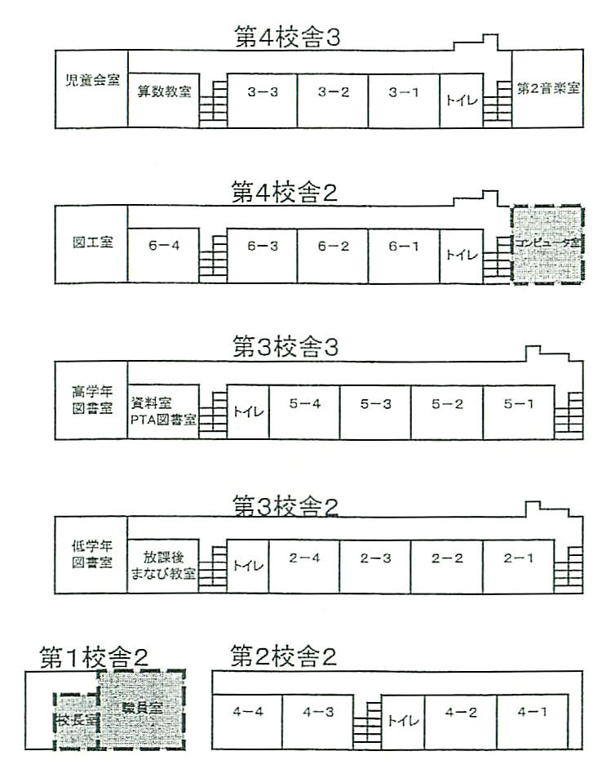
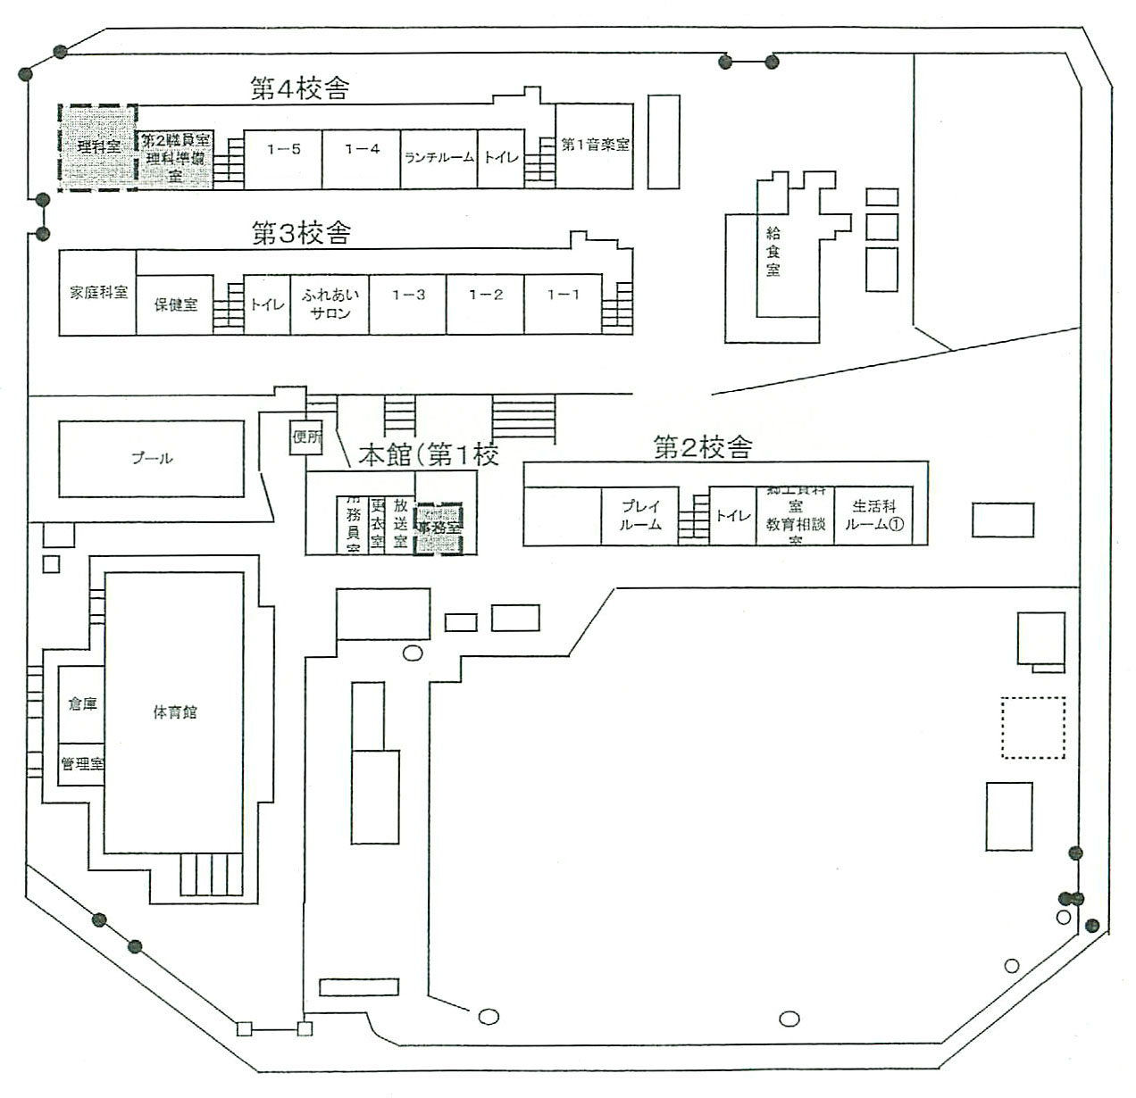
２階
３階
２階
２階
３階
チェック

事前の取り決めに沿った施設全体のレイアウトづくり（大規模災害時）
看板
設置位置
待機場所
避難所開設セット設置位置
１階
体育館
避難所運営協議会本部
- 自衛隊等支援活動の受入スペースを想定
給水場所
炊き出しスペース
ゴミ置き場
- ペット同行避難を想定し、避難者とペットのスペース分けや動線分離等を考慮（可能であれば同室避難も検討）
- グラウンド等の使い方は、仮設トイレの設置、炊き出し場所等多様な用途への活用、やむを得ず車で避難してくる被災者を想定しての対応等、事前に施設管理者と協議
- 体育館以外のスペースの利用は、施設管理者と事前に協議し、使用不可なスペースは予め除外
- 空調設備のある部屋等を積極的に活用

鍵保管者 人
門 扉
鍵保管者 人
体育館
使用可能施設
使用除外施設
(例)
  - 保健室
  - 管理スペースとしての校長室・職員室・事務室・管理用務室
  - 機器・化学薬品がある特別教室
  - 給食施設
  - 放送室
  - その他学校運営に必要な最小限の施設
【使用除外施設】

【屋外で必要なスペース】

  - 仮設男性トイレ・仮設女性トイレ
  - 給水場所 □ 炊き出しスペース
  - ゴミ置き場 □ 男女別物干し場
  - ペットの飼育スペース
  - 被災地支援活動車両等の受入スペース
理科室
第2職員室
理科準備室
1‐5
1‐4
ランチルーム
トイレ
第1
音楽室
家庭科室
保健室
トイレ
ふれあい
サロン
ふれあい
サロン
1‐3
1‐2
1‐1
子ども・親子室
給
食
室
女性専用スペース
相談対応スペース
プール
物干し場
管理室
倉
庫
用務
員
室
便所
更
衣
室
放送室
事務室
プレイ
ルーム
福祉スペース
一時休息スペース
トイレ
育児スペース
郷土資料室
教育相談室
生活科
ルーム①
感染症対策室
本館（第1校舎）
第2校舎
第4校舎
第3校舎
児童会室
算数教室
3-3
3-2
3-1
トイレ
第2
音楽室
図工室
6-4
6-3
6-2
6-1
トイレ
コン
ピュータ
室
高学年
図書室
資料室資
ＰＴＡ図書室
トイレ
5-4
5-3
5-2
5-1
低学年
図書室
放課後
まなび教室
トイレ
2-4
2-3
2-2
2-1
トイレ
4-4
4-3
4-2
4-1
職員室
校
長
室
体育館
居住
スペース
仮設トイレ
ペットの
飼育スペース
本編
P.16
避難所開設

避難所開設
4. 避難者の受付開始
人数把握を迅速に行うことが円滑な避難所運営につながります！

チェック

避難者のすみやかで、段階的な受付

本編
P.18

受付で町単位で避難者の人数を確認し、避難者名簿の記入を依頼して、避難者等の名簿づくりを進めます。
チェック

名簿作成、名簿管理
原則、町単位で受付をします。観光客等帰宅困難者、在宅避難者、他地域からの避難者、ペットの同行避難者等はそれぞれ別に受付します。
開錠
受入準備
レイアウト
開設の流れ
（～24時間）
開設・受付開始

まずは、避難者の概算人数（総数）を把握します。
受付時には、町名と人数のみ報告を求めます。

町単位で着席後、次のような名簿づくりを進めます。
□ 避難所への避難者を世帯ごとに名簿作成
①該当地域の世帯
②他地域からの避難者等
□ 帰宅困難者名簿作成
□ 在宅避難者名簿作成

落ち着いた段階で、避難所入退所届の記入を依頼します。

資料編
参考資料(P.12)
⑧名簿づくりの進め方

資料編
各種様式
①避難者数集計表(P.52)
②町(町内会)別避難者名簿(P.53)
③在宅避難者名簿(P.54)
④帰宅困難者名簿(P.55)
⑤避難所入退所届(P.56)
⑥安否確認シート(P.57)
⑮ペット受付票・ペット札(P.68)

運営体制
5. 運営体制
チェック

運営協議会の設置

本編
P.19～23
代表者
副代表者
総務班 班長 ＊代表者兼任の場合もあり
情報広報班 班長
管理班 班長
保健衛生班 班長
救護･要配慮者班 班長
食料班 班長
物資班 班長
ボランティア班 班長
- 必要に応じて班を追加、細分化します。
- 代表者1名、副代表者3名程度、各班は班長をはじめ2～3名以上とします。

資料編
参考資料
⑨指定避難所(指定緊急避難場所)等の運営における責任(P.13)
⑯避難所でのペットの受付と管理について(P.26)
㉒区災害ボランティアセンターとは(P.46)

※組織図を貼り付けてください。

避難所の運営体制
京都市災害対策本部

区・支所
災害対策本部
被災者援護協力団体
区社会福祉協議会
京都市・市社会福祉協議会・きょうと
ＮＰＯセンター

市災害ボラン
ティアセンター
区災害ボラン
ティアセンター
施設管理者
（学校長など）

代表
副代表
管理班
食料班
保健衛生班
各町単位代表
避難者組
班長
班長
班長
班長
救護･要配慮者班
物資班
ボランティア班
班長
班長
班長
情報広報班
総務班
班長
ペットの飼育スペースや飼育ルールに関すること
ペットに関する救護物資に関すること
飼い主の会
○○避難所運営協議会
が総務班。代表は総務班班長兼任の場合もある。

◆ メンバーによる代表者会議と各班の班別会議を定例的に開催して運営

運営協議会の連絡・調整，外部との窓口

運営協議会の連絡・調整、外部との窓口

情報収集と情報提供

避難者の把握、施設の利用管理

生活衛生環境の管理

要配慮者への対応、被災者の健康状態の確認

食料配給、炊き出し

物資の調達・管理、配給

ボランティアの要請、調整

衛生面に関すること

- 運営協議会の代表や班長及び各班の役割は、地域コミュニティと集まった避難者で担います。行政職員は必要に応じて相談・支援を行います。
- 町単位で避難者組（居住スペースの単位ごとの避難者のグループ）を形成、代表者を設置します。
- 施設管理者がいない避難所については、区役所職員等が施設管理者の役を担います。
- 避難所運営協議会構成員の３割は女性の参加を確保する等男女共同参画を推進
- 避難所でのペットの飼育については、周りの方に十分配慮し、飼い主が責任を持って行われなければなりません。飼い主同士で「飼い主の会」を結成し、運営にあたっては、避難所運営協議会の各班の指示に従いましょう。
本編
P.37～39
避難所運営
6. 運営活動のルール
運営に当たっては次の点について考え、必要に応じて、運営方針等を情報掲示板等で避難者にお知らせしましょう。避難者へも理解を求め、未然にトラブルを回避し、適切な運営を進めましょう。

チェック

トイレ利用を我慢するような状況になっていないか
トイレの利用と水分補給
洋式トイレは高齢者や障害のある人を優先に
チェック

チェック

座った体勢で過ごせるよう工夫しましょう
座位確保と適度な運動
チェック

声かけ等の見守りの工夫をしましょう
プライバシーと見守り
チェック

体操の時間等、共有体験の時間をつくりましょう
ペットは「同行避難」を原則として、人の居住スペースとペットの飼育スペースを区分する等ルールを検討しましょう
チェック

ペットと衛生管理
チェック

子どもの居場所
子どもの居場所づくりを考えましょう
避難所へ訪れる在宅避難者へも情報提供、炊き出し・救援物資の配給を行いましょう

チェック

在宅避難者への対応
チェック

外国人への対応
通訳者の確保、翻訳ツール、ピクトグラムの活用等により、外国人への情報伝達を工夫しましょう
観光客等帰宅困難者
への対応
観光客等帰宅困難者へも情報提供等行いましょう
チェック

要配慮者への対応
チェック

要配慮者も意見が出しやすい環境づくりを考えましょう
情報は常に“見える化”を！
情報
視覚障害がある方には、周囲の方が読み上げて共有するなどのサポートをしましょう

チェック

チェック

1
10
9
8
7
6
5
4
3
2

資料編
参考資料
⑮要配慮者の特性ごとの対応(P.26) ⑱高齢者、子ども、妊産婦・乳幼児等の個別対応(P.36)
⑲性的マイノリティ対応(P.38)

資料編
参考資料(P.33)
⑰外国人対応
各種様式(P.74)
⑱多言語指差しボード

本編
P.39
子どもの居場所づくりのポイント
本編
P.3
在宅避難等への支援について
資料編
参考資料(P.36)
⑱高齢者、子ども、妊産婦・乳幼児等の個別対応
資料編
参考資料(P.32)
⑯避難所でのペット 受付と管理について

